מכללת אורט הרמלין

מחלקת אלקטרוניקה

פרויקט גמר

לתואר : הנדסאי אלקטרוניקה

**נושא הפרויקט : מערכת חניה חכמה מבוססת זיהוי מספר רכב**

**שם המבצעים : שי גל נצר וגון בוגנר**

**שם המנחה : רוני פרחי**

**הוגש בשנת תשע"ח מאי 2018**



מכללת אורט הרמלין

מחלקת אלקטרוניקה

פרויקט גמר

לתואר : הנדסאי אלקטרוניקה

**נושא הפרויקט : מערכת חניה חכמה מבוססת זיהוי מספר רכב**

**שם המבצעים : שי גל נצר וגון בוגנר**

**שם המנחה : רוני פרחי**

**הוגש בשנת תשע"ח מאי 2018**

**הצעת נושא לפרויקט הנדסאים**

למילוי חלקי של הדרישות לקבלת

תואר הנדסאי במגמת הנדסת אלקטרוניקה ומחשבים

**בהתמחות: מערכות אלקטרוניות**

**שם הנושא:** מערכת חניה חכמה מבוססת זיהוי מספר רכב.

**שמות הסטודנטים:**

* **גון בוגנר ת.ז: 207700055**
* **שי גל נצר ת.ז:208745513**

**שם המנחה: אהרון פרחי תואר: B.S.C**

בהתייחס לנאמר בחוברת "פרויקטים ועבודות גמר במסלול על - תיכוני ( כיתות י"ג - י"ד ) במגמת חשמל - אלקטרוניקה ( תמוז בתשנ"ד - 1994 ).

**אופי הפרויקט הוא:**

* חקר הנדסי ע"פ הנאמר בפרק ד' סעיף 2.1
* בדיקת התכנות, ע"פ הנאמר בפרק ד' סעיף 2.2
* תכנון, ע"פ הנאמר בפרק ד' סעיף 2.3
* תכנון ופיתוח ע"פ הנאמר בפרק ד' סעיף 2.4
* תכנון, פיתוח ומימוש מערך בדיקה, ע"פ הנאמר בפרק ד' סעיף 2.5

**מקום ביצוע:**

* **מכללה**.
* מוסד אחר.

**תאריך הגשת ההצעה:**  **חתימת המנחה: _____ ____**

**שם מרכזת האלקטרוניקה: סיידלר אחוזה חתימה:__________________**

**חותמת המכללה: _____ ___**

**הצהרת הסטודנט:**

לאחר שעיינתי בחוברת נוהלי ביצוע של עבודות גמר / פרויקט לטכנאים והנדסאים ובהצעה ולאחר הסברי המנחה, הנני מאשר בזאת שההצעה על כל חלקיה, מובנת לי ומחייבת אותי.

# חתימת הסטודנט: _____ ____ תאריך: _____ ____ חתימת הסטודנט: _____ ____ תאריך: _____ ____ תאור הנושא:

במסגרת הפרויקט תפותח מערכת חכמה לפתיחת שער החניה בבנייני מגורים או משרדים.

המערכת תתבסס על מצלמה אשר תקלוט את הרכב הרוצה להיכנס לחניון, תכנת עיבוד תמונה אשר תזהה את מספר הרכב ותבדוק אם הוא מורשה להיכנס.  
במקרים שהרכב מורשה להיכנס/לצאת המערכת תפתח את השער, תאותת באמצעות נורית חיווי מהבהבת ותקבל משוב על מצב המערכת באמצעות חיישן רכב וחיישן מיקום השער.

המערכת תדע לזהות יציאה בשעה שאינה סבירה ולדווח לבעל הרכב באמצעות מסרון למניעת גניבות.

**מפרט טכני:**

* מתחי הפעלה3.3v/5v/12v .
* כרטיס מחשב Raspberry pi.
* מודם GSM (ממשק טורי)
* נורת LED+ דוחף זרם
* מנוע DC +דוחף זרם
* מצלמת USB
* חיישן זיהוי רכב ליד השער+ חיישן זיהוי מיקום השער
* תוכנה בשפת עלית.

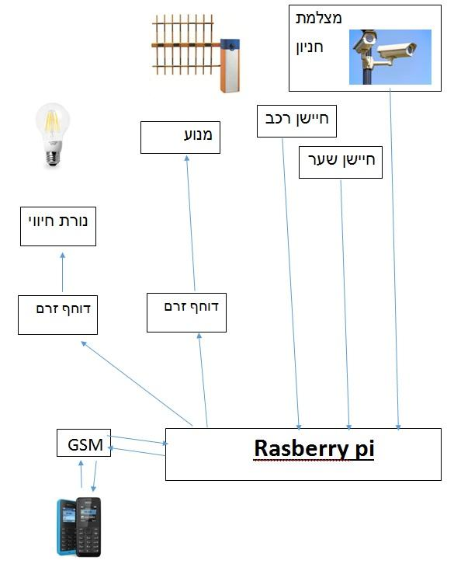

תרשים מלבנים

**שם הסטודנט: שי גל נצר**

**שם הסטודנט: גון בוגנר**

**החלטת הצוות המאשר: הנושא אושר לביצוע.**

**_________**

תאריך שם וחתימת ראש הצוות המאשר

הצהרת הסטודנט

אני ________________ ת.ז. ________________ תאריך:_____________

אני ________________ ת.ז. ________________ תאריך:_____________  
  
החתום מטה, מצהיר בזאת שכל עבודת הגמר/הפרויקט המוגש/ת בחוברת זו הינו/ה פרי עבודתי בלבד, על בסיס הנחייתו של המנחה ותוך הסתמכות על מקורות הידע והמידע האחרים המצוינים ביבליוגרפיה המובאת בסיום חוברת זו.  
  
אני מודע לאחריות שהנני מקבל על עצמי ע"י חתימתי על הצהרה זו שכל הנאמר בה הינה אמת ורק אמת.  
 _________________ ______________  
 (חתימת מגיש החוברת)  
  
**אישור המנחה**הריני מאשר הגשת החוברת להערכה _______________

(חתימת המנחה)

**תודות**

**לאור העזרה הרבה שקיבלנו במהלך תקופת העבודה על הפרויקט, ברצוננו להודות מקרב לב למכללת אורט הרמלין נתניה על העזרה הרבה והתמיכה הממושכת בהכנת פרויקט גמר זה, ועל סיפוק חומרי עזר רבים ומקורות מועילים.**

**בנוסף, אנו מודים לגברת אחוזה סיידלר, מרכזת האלקטרוניקה של המכללה, על היכולות להקשיב ולהאזין לכל בעיה ועל כך שדלתה תמיד פתוחה בשבילנו.**

**תודה גדולה למנחה הפרויקט מר רוני פרחי, על הייעוץ הבלתי פוסק, על חומרי הלמידה הרבים שלימד אותנו וכמובן על היכולת לעזור בכל בעיה ולענות על כל שאלה בכל זמן נתון.**

**מודים לכם,**

**גון בוגנר ושי גל נצר**

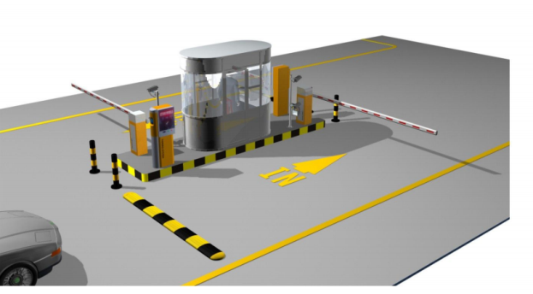תקציר הפרויקט:

**הפרויקט שלנו עוסק בבעיית החניה בבניינים ובבתי מגורים בעלי דיירים רבים.**

**כיום, כאשר דייר מסוים מגיע למפתן שער החניה של ביתו, הדייר בדרך כלל נאלץ להשתמש באחת משלוש שיטות קיימות בכדי להיכנס לחניון הבניין:**

* **להתקשר למספר מסוים, אשר יפתח את שער החניה**
* **להיעזר בשלט אלחוטי בכדי לפתוח את שער החניה**
* **לעיתים להיעזר בלחיצה על כפתור פנימי הממוקם בחניון**

**שלושת השיטות האלו, לוקחות המון זמן מיותר לחלוטין של הדייר, בעזרת שיטות אלה קל מאוד לפורצים וגנבים להיכנס לחניון הבניין, דבר המאפשר להם זמן רב לנסות ולגנוב רכבים וחפצים אישיים, ובנוסף לכך שלושת השיטות אינן נוחות לביצוע.**

**לכן, חשבנו על רעיון החניון החכם.**

**במסגרת הפרויקט, בנינו מערכת שמזהה את מספר המכונית באמצעות מצלמה ומוודאת את כניסתה לחניון באופן חכם ובטוח.**

**החניון החכם מבוסס על מצלמה, חיישני מרחק ותנועה ,נורית לד, מודם GSM ומנוע שמטרתו לשלוט על פעולות השער.**

**המערכת תעבוד בצורה הבאה:**

**כאשר יגיע רכב מסוים למפתן שער החניה המערכת תזהה את מספרו בעזרת המצלמה. במידה והרכב נמצא מתאים לכניסה לחניון (דייר או אורח של אחד הדיירים) השער יפתח בצורה אוטומטית על ידי המנוע, ונורית הלד תהבהב בכדי לסמן על פתיחת השער ולהתריע את העוברים לשמור ממנו מרחק.**

**המשתמש יקבל הודעת טקסט אישית לטלפון הנייד שלו בה המערכת תודיע לו שקלטה אותו במערכת וכי היא יודעת שהדייר כעת נוכח בחניון.**

**לאחר כניסתו של הדייר אל החניון, המערכת תסגור את שער החניון תוך כדי שימוש בגלאי המרחק והתנועה בכדי לבדוק האם ,בעת סגירת השער, בן אדם. או רכב נוסף מנסים להיכנס לחניון. במידה וזוהתה תנועה של אובייקט כזה או אחר, המערכת תדע לסובב את תנועת השער בכדי למנוע פגיעה באובייקט שזוהה.**

**תוכן עניינים**

**רשימת איורים..................................................................................**1

**רשימת נספחים.................................................................................2**

**מפרט טכני........................................................................................3**

**1-מבוא.............................................................................................4**

**1.1-כללי.................................................................................5**

**1.2-תרשים מלבנים.................................................................7**

**1.3-הסבר תרשים מלבנים.........................................................8**

**2-חומרה...........................................................................................9**

**2.1-תרשים חשמלי..................................................................10**

**2.2-כרטיס מחשב RPI3..........................................................12**

**2.2.1-כללי...................................................................12**

**2.2.2-נתונים................................................................12**

**2.3-מעגל דוחף זרם.................................................................14**

**2.3.1- כללי..................................................................14**

**2.3.2- אופן פעולת המודל..............................................14**

**2.3.3- תכונות המודל....................................................16**

**2.3.4- מנוע זרם ישר(DC).............................................16**

**2.3.5-דרך פעולת המנוע................................................17**

**2.3.6-תכונות המנוע DC...............................................17**

**2.3.7-אופן פעולת המנוע................................................18**

**2.4-מעגל זיהוי גוף בעת סגירת השער..................................................19**

**2.4.1-כללי..............................................................................19**

**2.4.2-תכונות החיישן...............................................................20**

**2.5-מעגל זיהוי מצב השער..................................................................21**

**2.5.1-כללי..............................................................................21**

**2.6-מעגל הפעלת הלד.........................................................................22**

**2.6.1-כללי..............................................................................22**

**2.6.2-מעגל הלד.......................................................................22**

**2.7-מעגל תקשורת טורית....................................................................23**

**2.71-כללי................................................................................23**

**2.7.2- תכונות מודם GSM........................................................24**

**3-תוכנה.............................................................................................25**

**3.1-תרשים זרימה.....................................................................26**

**3.2-הסבר תוכנת הפרויקט.........................................................30**

**3.2.1-אלגוריתם זיהוי לוחית רישוי.................................. 31**

**3.3-תוכנת הפרויקט..................................................................33**

**3.4- פונקציות עיקריות..............................................................44**

**3.5- הסבר על Open CV..........................................................49**

**3.5.1-דוגמאות למערכות הפועלות על Open CV..............50**

**4-נספחים..........................................................................................51**

**5-נהלים............................................................................................69**

**5.1-מדריך להתקנת Open CV................................................70**

**5.2-הפקודות להתקנת Open CV............................................70**

**5.3-התקנת מערכת הפעלה raspbian על RPI3.........................72**

**5.4-מדריך לתקשורת טורית ב RPI3........................................77**

**6-ביבליוגרפיה..................................................................................78**